（参考：エクセルとワード2007を使用した場合での手順です。）

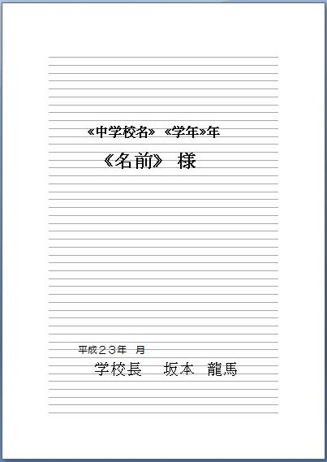
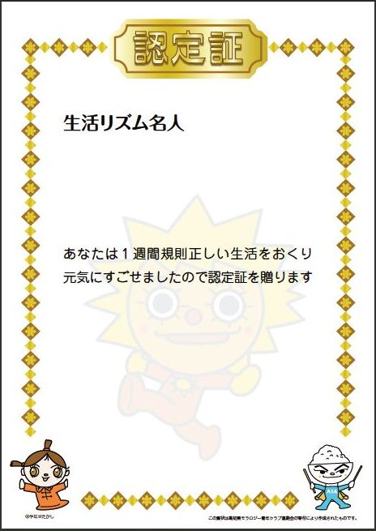
１ 差し込み印刷（名前やデータの一部を変えながら、同じレイアウトで印刷する機能
のことです）の機能を使って作成します。
ワードの様式
印刷する台紙

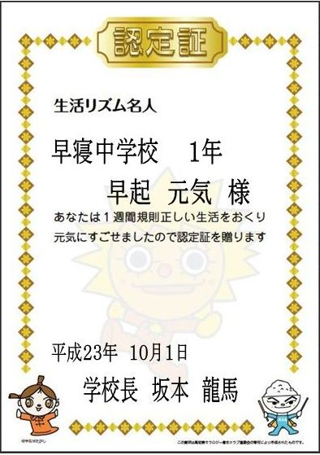
≪プリンタにセット≫ ≪コンピュータで入力≫

1枚ずつ文書を作成するより、エクセルデータ（名簿など）が、ワードの文書に自動的に挿入されるので非常に便利です。

２ 「認定証作成データ」を表計算ソフト（エクセル）を利用して名簿を作成します。
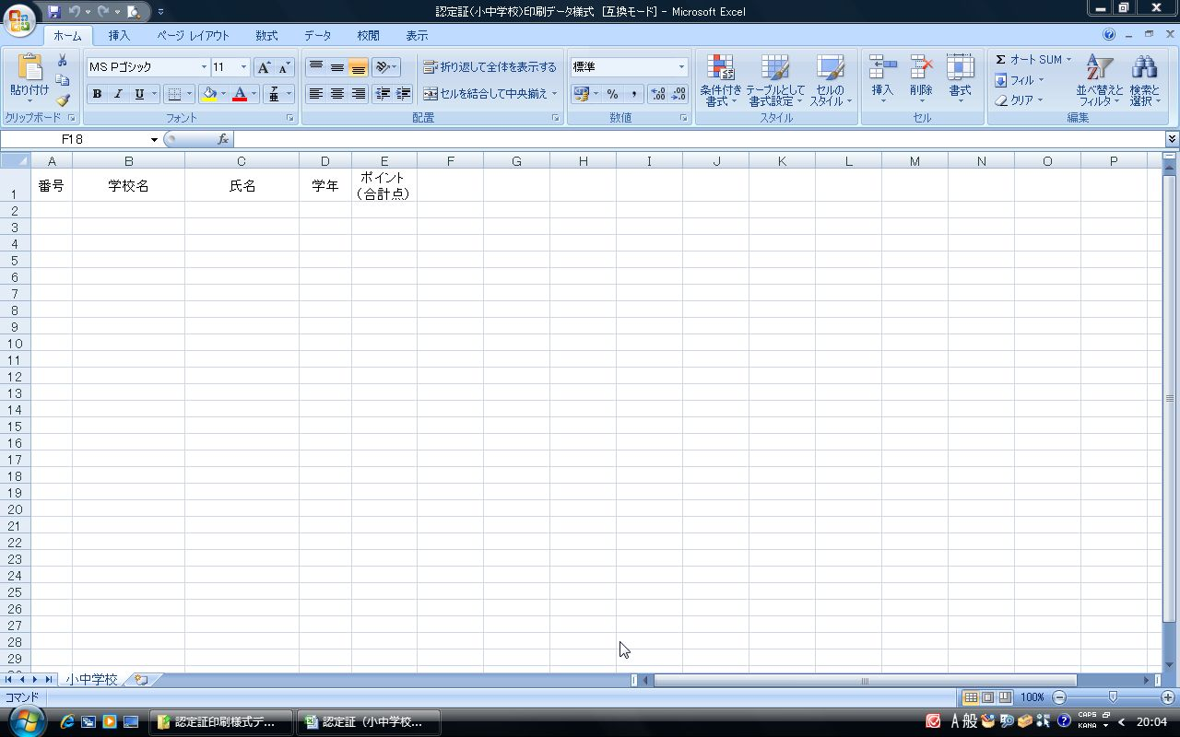
打ち込むデータ項目は、番号・学校名・氏名・学年・ポイントなどです。
作成したデータは、ファイル名を付けてわかる場所に保存をして下さい。
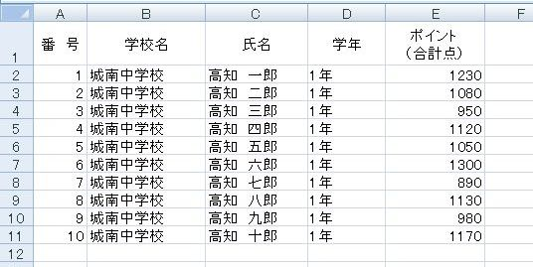

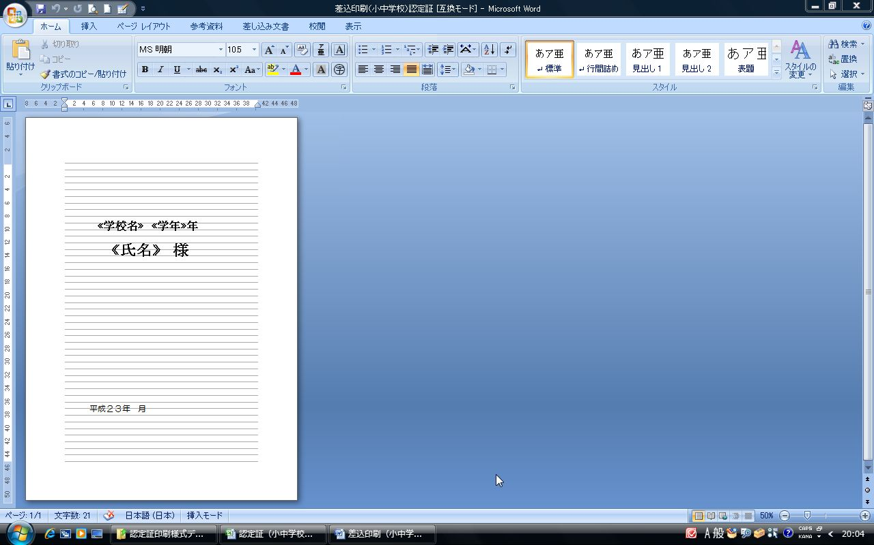
３ 差込印刷（小中学校）認定証のデータを開く

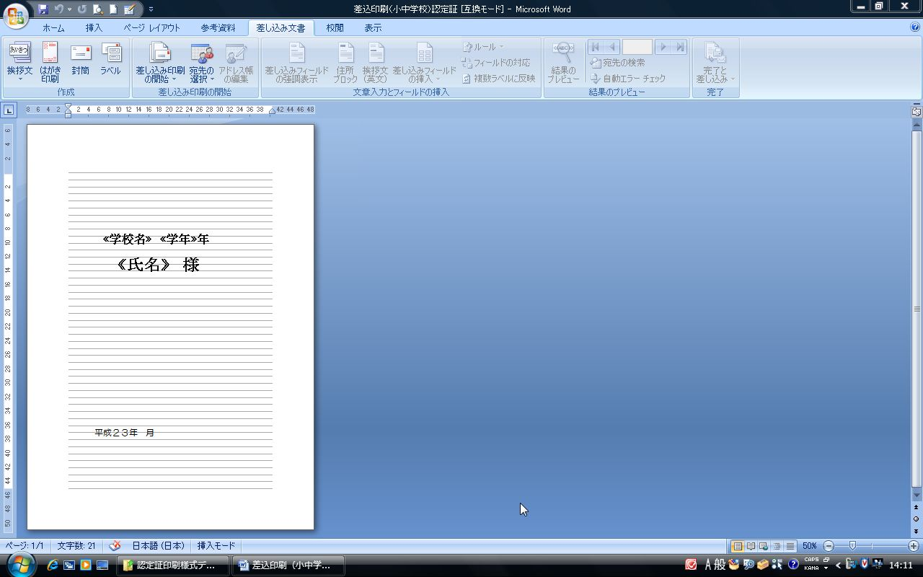
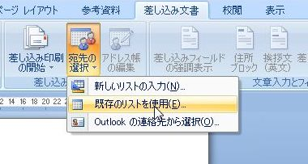
４ 『差し込み文書』をクリック（①）したあと、『宛先の選択』をクリック（②）

５ 『既存のリストを使用』をクリックしたあと、１の項目で打ち込んだデータ（使用す
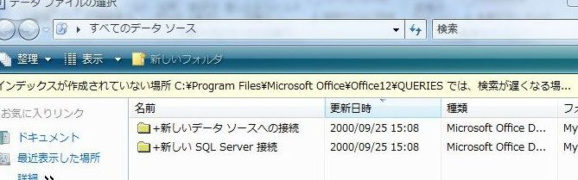
るデータ）を指定します。

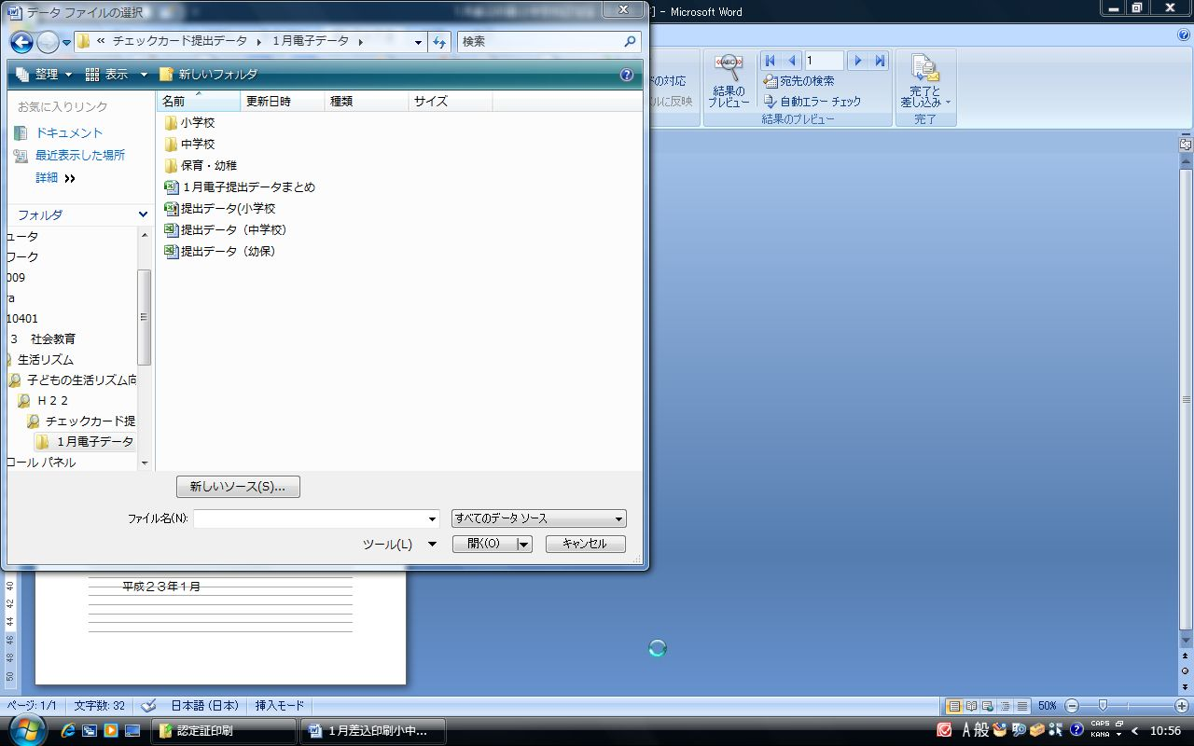
６ データを指定したとき、もし下のような画面が出てきたら、『いいえ』をクリックして
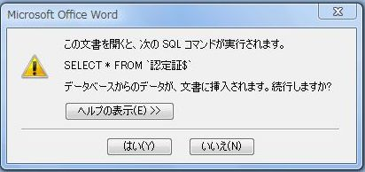
ください。
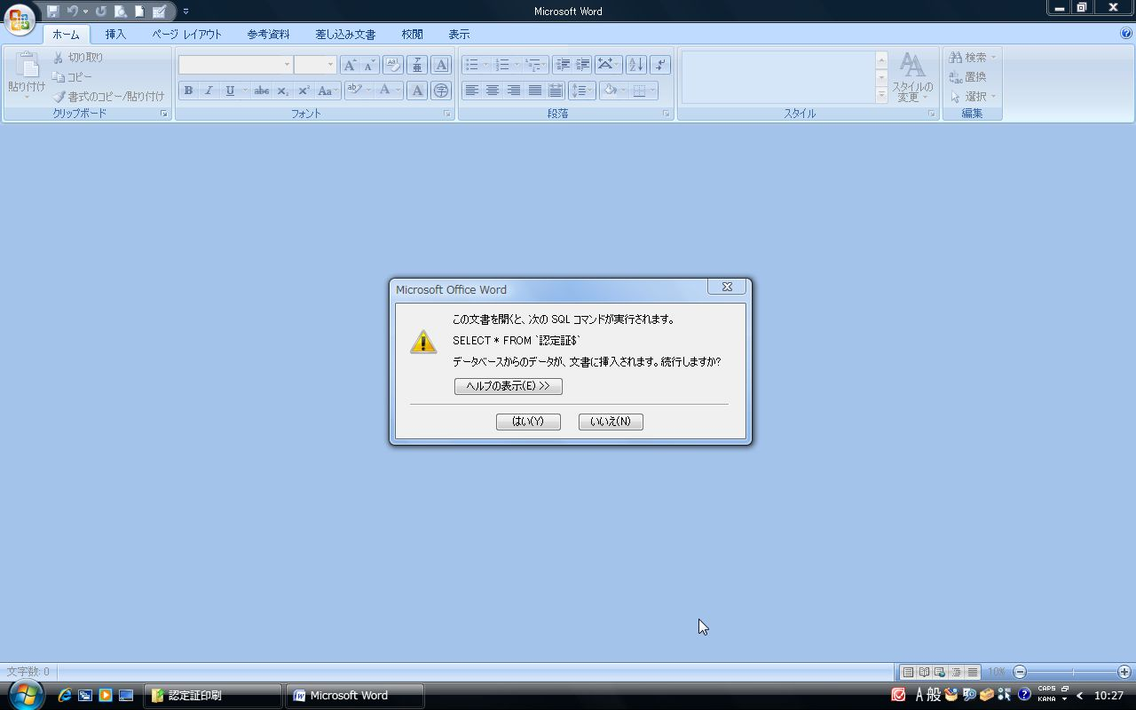
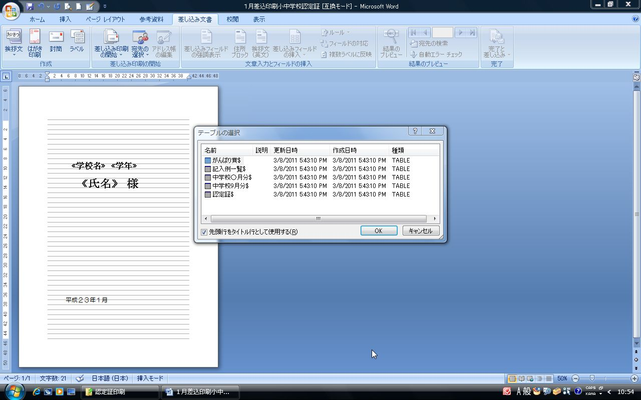
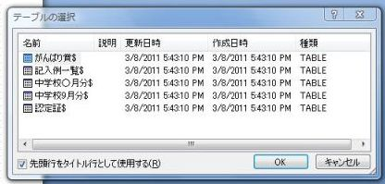
７ テーブル（シート）の選択をして、クリックしてください。

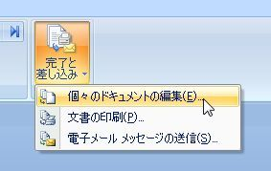
８ 『完了と差し込み』をクリック
９ 『個々のドキュメントの編集』をクリックし、目的に応じて【すべて】や【レコード】
でページ数などを指定します。
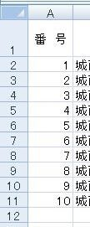
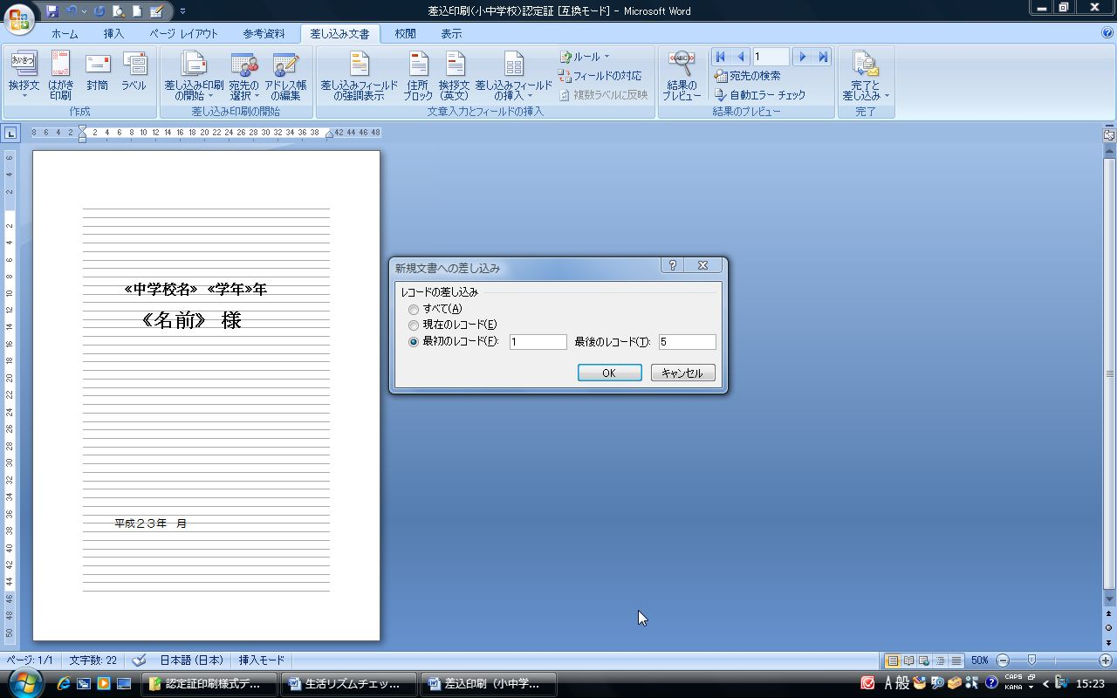

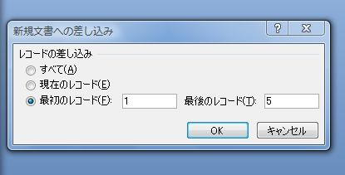

１０ ＯＫをクリックすると、指定された範囲が画面上に出てきます。
ミスがあった場合や変更があった場合は、それぞれのシートごとの編集もできます。
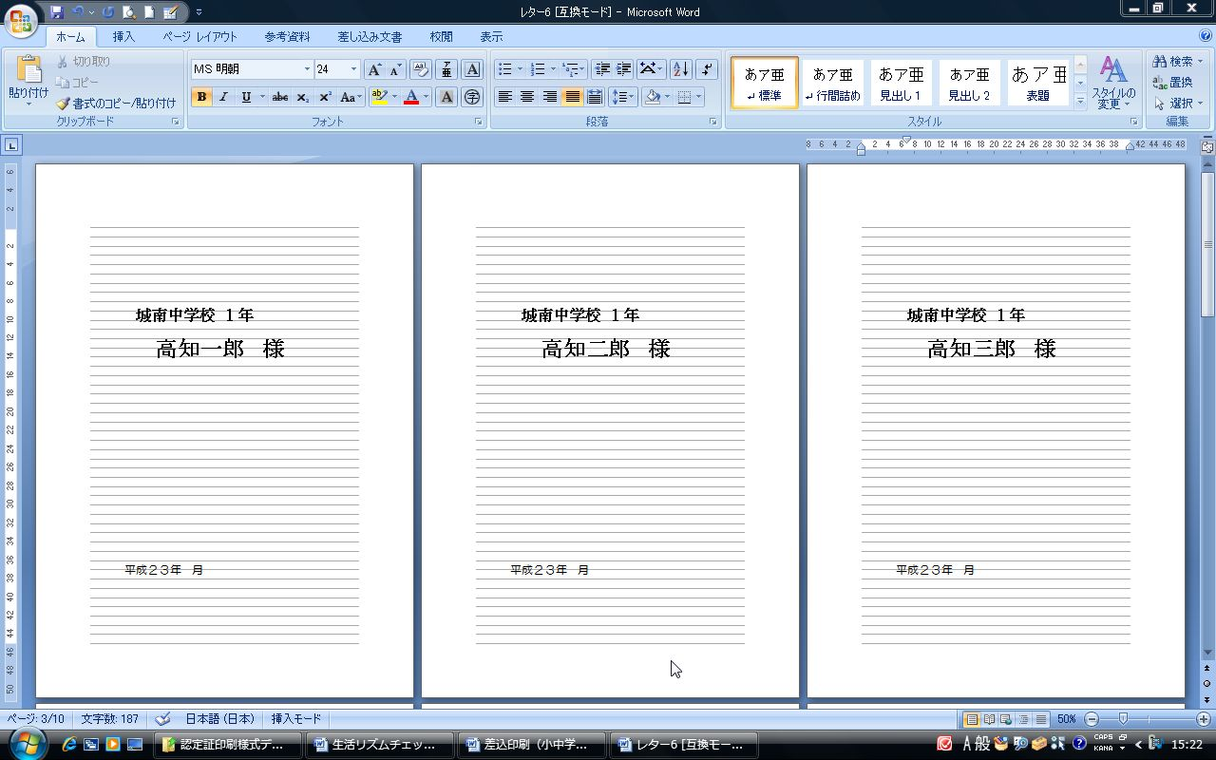
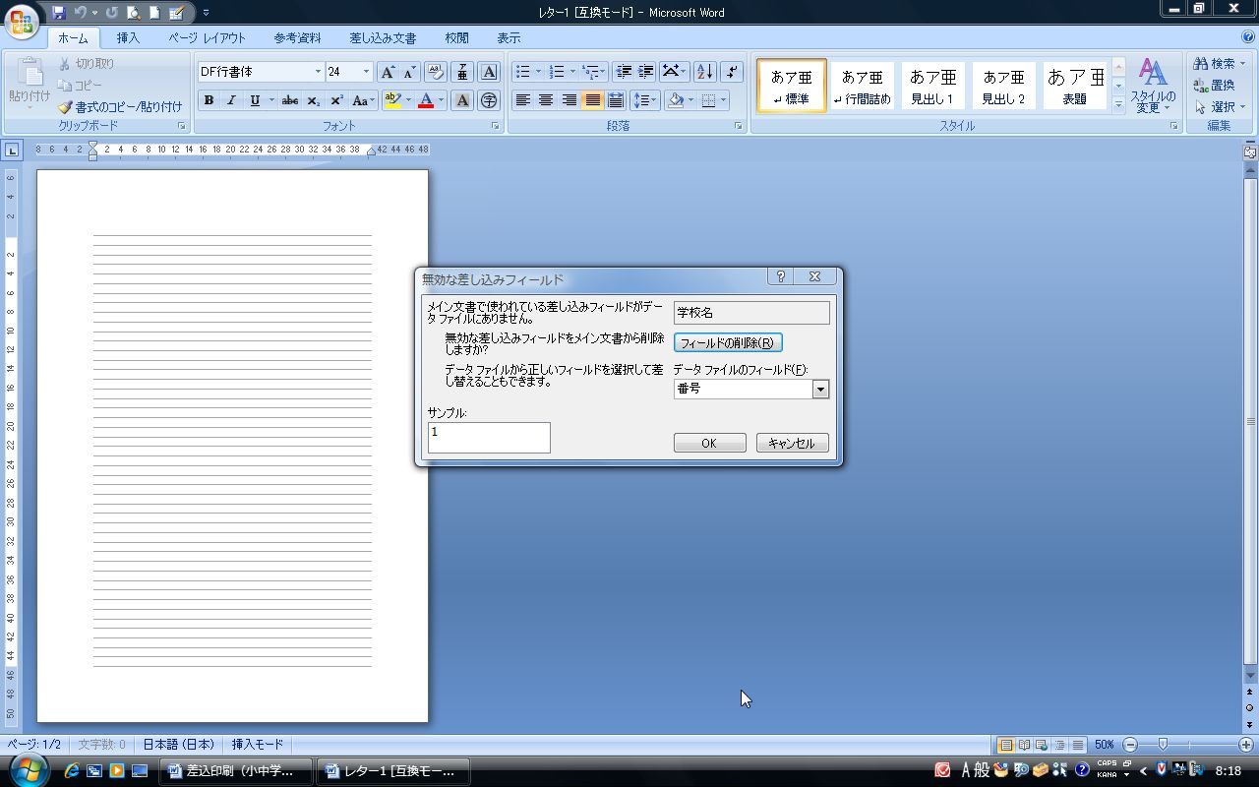
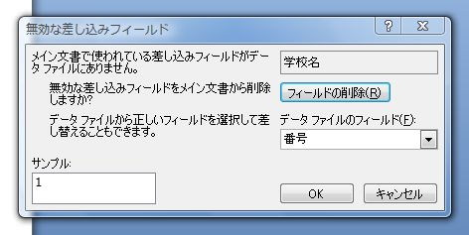
注意：印刷は、差し込みの項目が一致しないと、うまく表示されません。

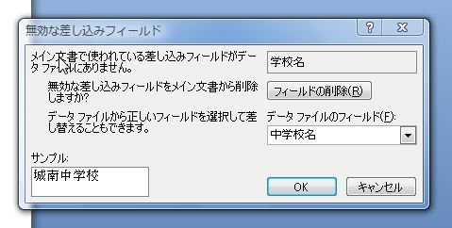

１１ 日付や学校長名などを印刷する場合は、最初の『差込印刷認定証』のデータ
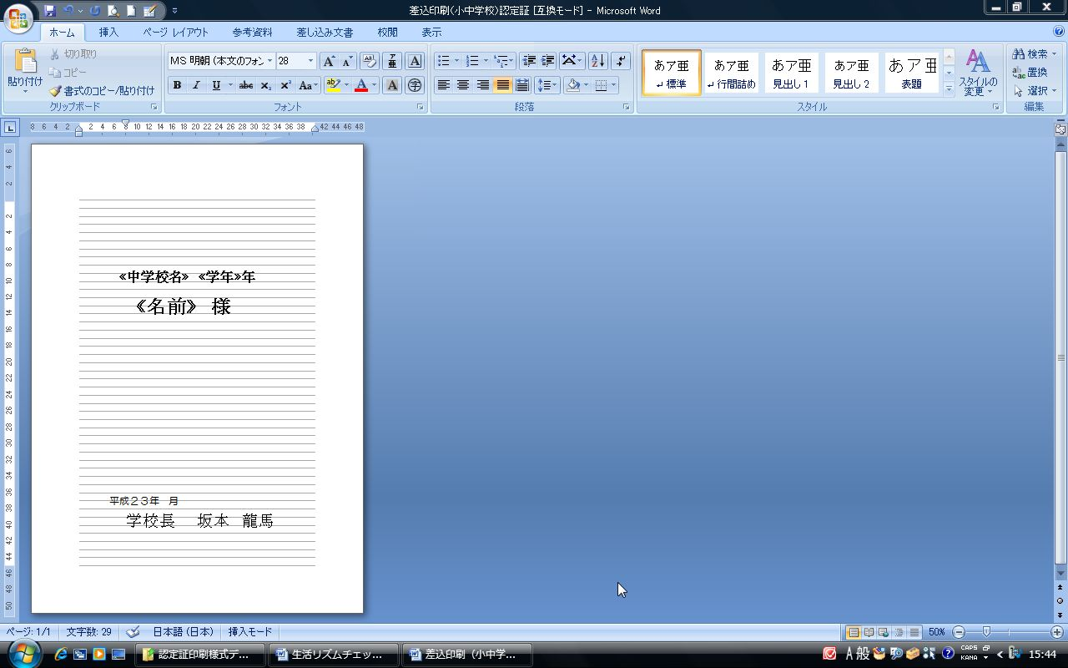
にあらかじめ書き込んでおいてください。

１２ 認定証をプリンタにセットして、印刷してください。
※用紙の向きなどに気をつけましょう！（テスト印刷などして確認をしましょう。）

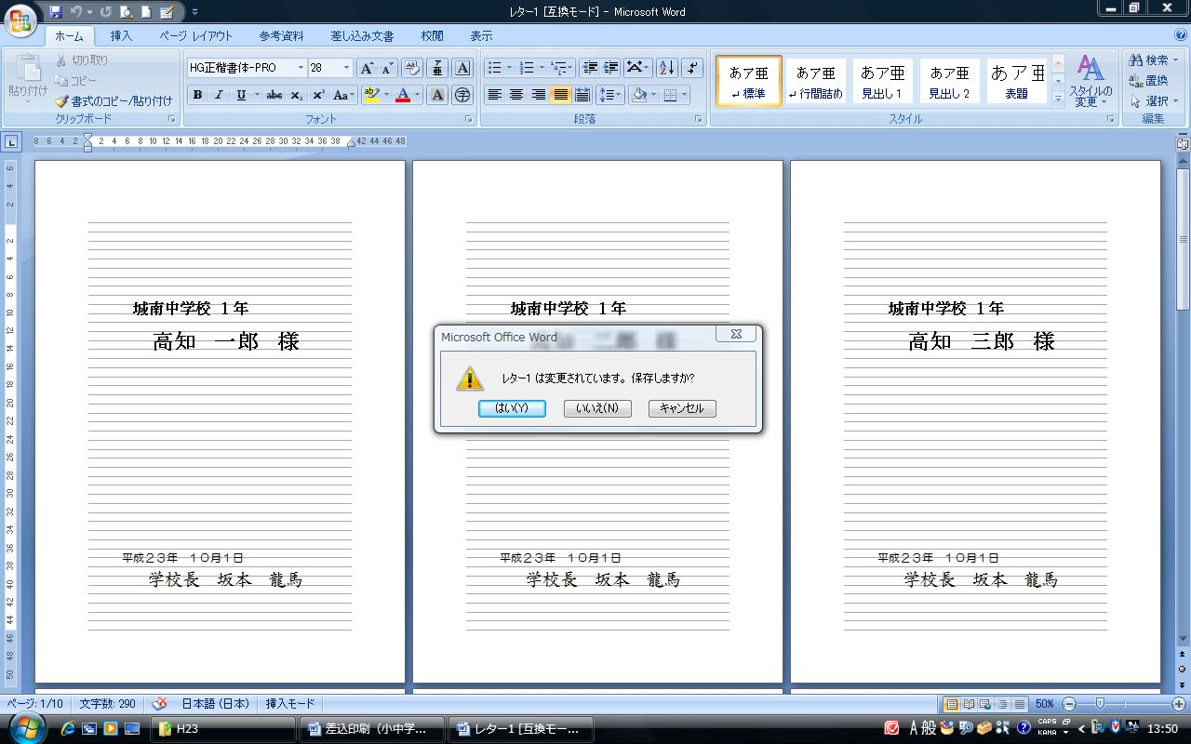
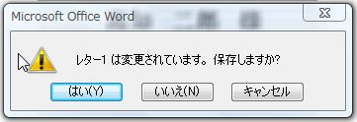
１３ 必要に応じて、差し込み印刷データを保存してください。

１４ 差し込み印刷データを保存したあと、差し込み印刷（ワード）の様式の保存メニュ
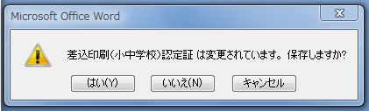
ーがでます。様式を変えない場合は、「いいえ」をクリックします。
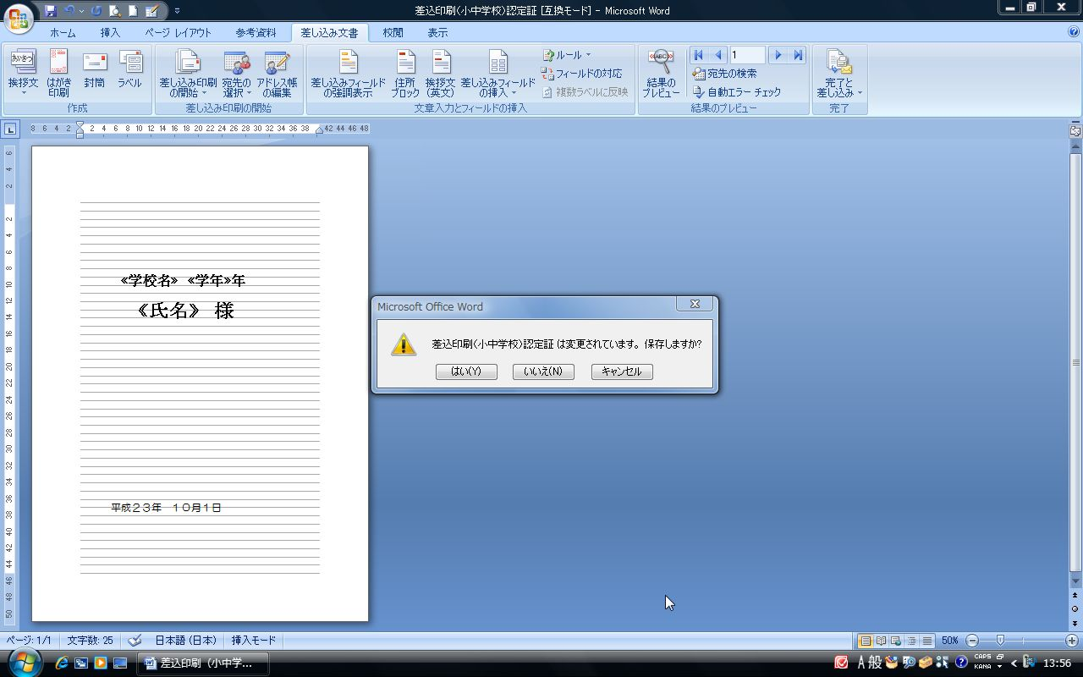
以上で、作業は終了です。

